KillAndBeSaved [3D]
Год выпуска: 2014
Жанр: Shooter
Разработчик: Власов Андрей Юрьевич aka Volk Dabro
Издательство: FalcoWare
Язык интерфейса: Английский
Платформа: PC
Описание:
Kill And Be Saved - это 3D-шутер с неплохой графикой. В игре вам предстоит выбраться из военной базы, кишащей зомби. Вам нужно найти способ оттуда выбраться. Но вы не можете просто перепрыгнуть через забор, вы только недавно оправились от полученной травмы на ноге. Вам нужно найти какое-то средство передвижения. А если вы не можете выбраться, то защищайтесь до последних сил. Удачной игры!!!!

Скришоты:

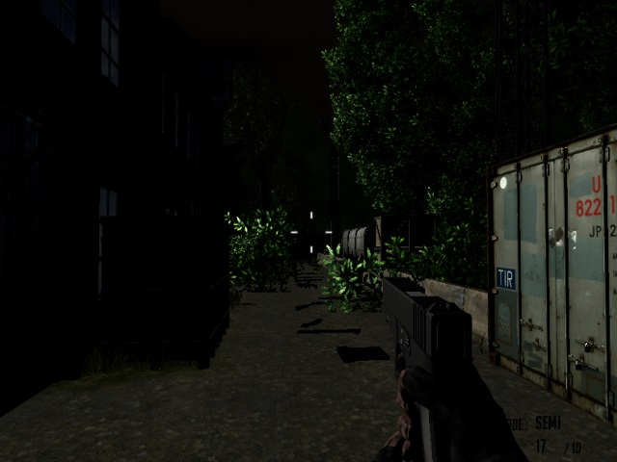

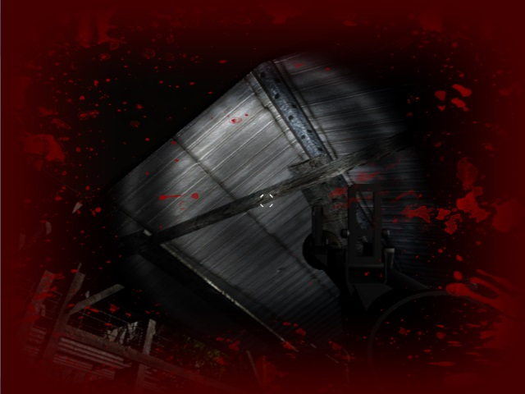
Данный проект был выпущен в 2014 году издательством FalcoWare.
Ссылка: http://falcoware.com/rus/KillAndBeSaved.php

